1. 把从键盘读入的一个字符串中的所有小写字母全部转换成大写字母。
1.源代码

#include<stdio.h>
#include<string.h>
#include<ctype.h>
#pragma warning(disable:4996)

int main(void)
{
char a[50], b[50];
printf("输入小写字母：");
gets_s(a);
a[strcspn(a, "\n")] = '\0';
strupr(a);
strcpy(b, a);
puts(b);
}2.运行结果
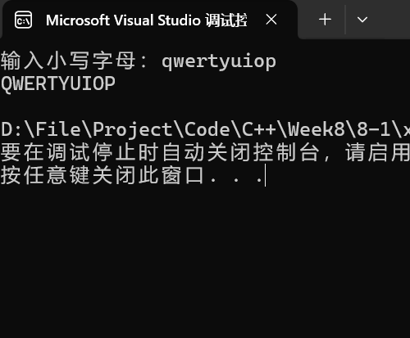

2. 实现对两个字符串的比较。要求在程序中输入两个字符串，并输出比较的结果(相等的结果为0，不等时结果为第一个不相等字符的 ASCⅡ 差值)
1.源代码

#include <stdio.h>
#include <string.h>
#include <ctype.h>

int main(void)
{
char a[50], b[50];
int i = 0;

printf("输入第一个字符串：");
fgets(a, sizeof(a), stdin);//获取用户输入的字符串
a[strcspn(a, "\n")] = '\0'; // 移除换行符
//gets_s(a);

printf("输入第二个字符串：");
fgets(b, sizeof(b), stdin);//获取用户输入的字符串
b[strcspn(b, "\n")] = '\0'; // 移除换行符
//gets_s(b);

//失败部分：此处为原来的代码，但是该代码无法实现输出差值为ASCII编码
//i = strcmp(a, b);
//printf("%d", i);

//AI辅助部分
// 手动比较字符串
while (a[i] != '\0' && b[i] != '\0') {
if (a[i] != b[i]) {
printf("%d\n", a[i] - b[i]); // 直接相减，输出ASCII差值
return 0; // 发现不同立即返回
}
i++;//继续检查字符串中的下一个字
}

// 处理一个字符串比另一个短的情况
if (a[i] == '\0' && b[i] == '\0') {
printf("0\n"); // 字符串完全相同输出0
}
else if (a[i] == '\0') {
printf("%d\n", -b[i]); // a较短，返回负值
}
else {
printf("%d\n", a[i]); // b较短，返回正值
}
}2.运行结果
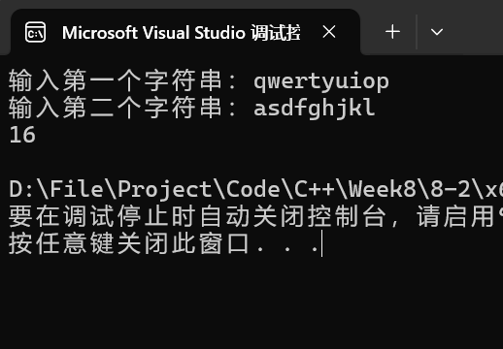

3.复编程实现一款简单的AI机器人(BoxV04)，要求:
1)程序启动后，向用户打招呼，“你好!我是简易对话机器人，我们可以开始聊天啦!
2)无限地回答用户的自然语言提问，但是只有几个预先设定的问题可以正确回答,其他问题都是“不知道”，输入Bye则程序结束。参考服务电话的自动语音功能。
当用户输入特定内容时，程序给出相应的回复。例如:用户输入“你好”，程序回复“你好呀!很高兴和你聊天。”-用户输入“今天天气怎么样”，回复“我还没办法知道天气呢，但希望你有愉快的一天!-用户输入“再见”，回复“再见啦!期待下次再聊。”并结束循环，退出程序。-如果用户输入的内容不在预设范围内，回复“不太明白你的意思，可以换个说法再和我聊聊哦。
1.源代码

#include<stdio.h>
#include <string.h>
#include <stdbool.h>
#include <ctype.h>

int main()
{
char a[] = "你好";
char b[] = "今天天气怎么样";
char c[] = "再见";
char d[] = "bye";
char input[20];

while (true)
{
printf("你好!我是简易对话机器人，我们可以开始聊天啦!\n");
fgets(input, sizeof(input), stdin);//获取用户输入
input[strcspn(input, "\n")] = '\0'; // 去除换行符

// 比较用户输入并做出相应回复
if (strcmp(input, a) == 0)
{
printf("你好呀!很高兴和你聊天。\n\n");
}
else if (strcmp(input, b) == 0)
{
printf("我还没办法知道天气呢，但希望你有愉快的一天!\n\n");
}
else if (strcmp(input, c) == 0)
{
printf("再见啦!期待下次再聊。\n\n");
break; // 结束循环
}
else if (strcmp(input, d) == 0)
{
break; // 结束循环
}
else
{
printf("不太明白你的意思，可以换个说法再和我聊聊哦。\n\n");
}
}
}2.运行结果
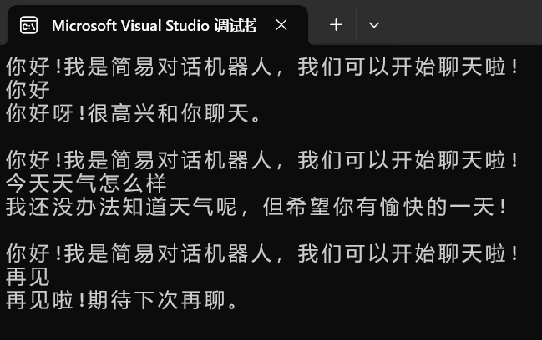
问题
- 第二题使用了新的fgets替代了gets和微软的gets_s。形如fgets(a, sizeof(a), stdin);我觉得还有更好的解决方案。
- 第二题有如下失败部分：
//失败部分：此处为原来的代码，但是该代码无法实现输出差值为ASCII编码
//i = strcmp(a, b);
//printf("%d", i);
使用AI改写为：
// 手动比较字符串
while (a[i] != '\0' && b[i] != '\0') {
if (a[i] != b[i]) {
printf("%d\n", a[i] - b[i]); // 直接相减，输出ASCII差值
return 0; // 发现不同立即返回
}
i++;//继续检查字符串中的下一个字
}

// 处理一个字符串比另一个短的情况
if (a[i] == '\0' && b[i] == '\0') {
printf("0\n"); // 字符串完全相同输出0
}
else if (a[i] == '\0') {
printf("%d\n", -b[i]); // a较短，返回负值
}
else {
printf("%d\n", a[i]); // b较短，返回正值

